**ATTESTATION DE DÉPLACEMENT DÉROGATOIRE**

En application des mesures générales nécessaires pour faire face à l’épidémie de Covid-19 dans le cadre de l’état d’urgence sanitaire:

Je soussigné,

**M VUILLERMET André**

**Né le 22/11/1953 à Oran**

**Demeurant : 6 chemin du Trouilhet à LAHOURCADE (64150)**

certifie que mon déplacement est lié au motif suivant (cocher la case) autorisé par l’article 1er du décret du 16 mars 2020 portant réglementation des déplacements dans le cadre de la lutte contre la propagation du virus Covid-19 :

**Déplacements brefs, dans la limite d'une heure quotidienne et dans un rayon maximal d'un kilomètre autour du domicile, liés soit à l'activité physique individuelle des personnes, à l'exclusion de toute pratique sportive collective et de toute proximité avec d'autres personnes, soit à la promenade avec les seules personnes regroupées dans un même domicile, soit aux besoins des animaux de compagnie.**

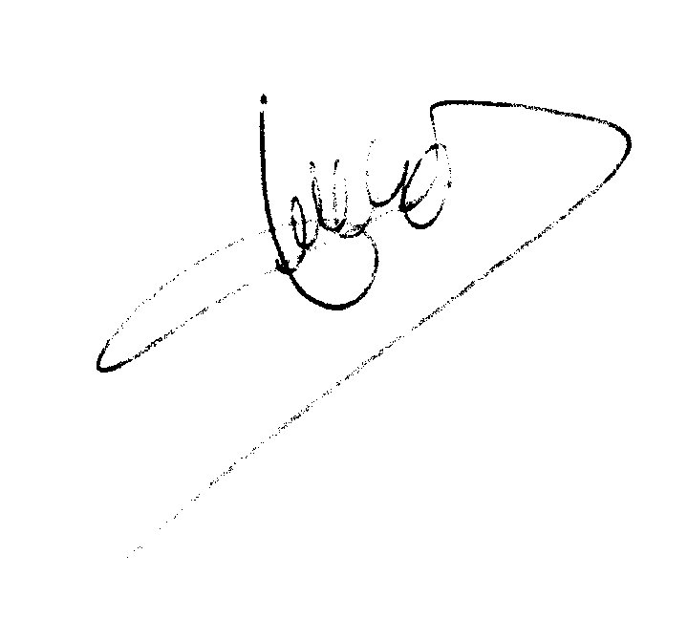

Fait à Lahourcade,  le 31/10/2020 à 13h57